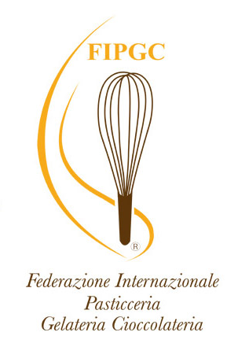
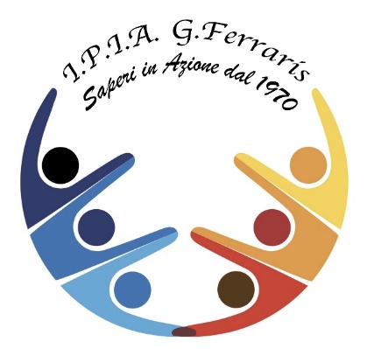

Ministero dell’Istruzione
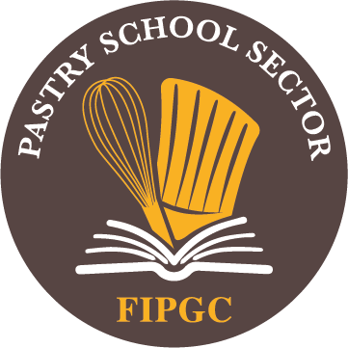

Fipgc.compartoscuole@gmail.com campionatostudentifipgc@gmail.com
www.federazionepasticceri.it
4° CAMPIONATO NAZIONALE DI PASTICCERIA ISTITUTI ALBERGHIERI D’ITALIA
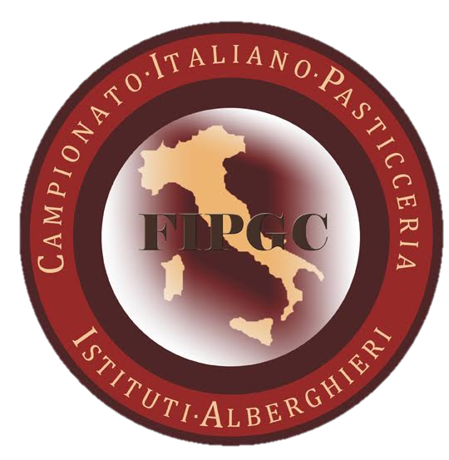
2022

Promosso dal Ministero della Pubblica Istruzione come Evento d’Eccellenza Nazionale

REGOLAMENTO DEL 4° CAMPIONATO

ART. 1 La FIPGC, in collaborazione con il Ministero dell’Istruzione, con la rete Re.Na.I.A., Rete Nazionale degli Istituti Alberghieri d’Italia e l’Istituto IPIA “Galileo Ferraris” di Iglesias (CI), organizza il Quarto Campionato Nazionale di Pasticceria degli Istituti Alberghieri d’Italia, che si terrà ad Iglesias (CI) nei giorni 3,4,5,6 maggio 2022.

ART. 2 MISSION DEL CAMPIONATO
- Il Campionato Nazionale di Pasticceria ha lo scopo di valorizzare le eccellenze, le competenze e le capacità metodologiche acquisite dagli allievi provenienti dagli Istituti alberghieri Italiani, nella cultura della pasticceria Italiana e internazionale, integrando differenti tecniche e metodologie finalizzate alla crescita, all’innovazione e soprattutto al confronto.
- E’ previsto che l’Istituzione scolastica di provenienza dell’alunno/a vincitore/trice (piazzato al 1° posto), provvederà all’organizzazione del Campionato dell’anno successivo. Nella terza edizione del campionato ad aggiudicarsi il I° premio del Campionato Italiano di Pasticceria 2019 è stato l’Alberghiero IPIA “Galileo Ferraris” di Iglesias (CI).

ART. 3 TEMA DEL CAMPIONATO E REGOLAMENTO 2022
Il 4° Campionato Nazionale di Pasticceria 2022 ha come tema:

“LA SARDEGNA UN’ ISOLA DOLCE E INNOVATIVA”

- Esso prevede la realizzazione di un Dessert al piatto “Composto” o “Monoporzione” che abbia come base un ingrediente tipico Sardo.
- Il Dessert al piatto “Composto” o “Monoporzione” dovrà rappresentare la tradizione regionale sarda attraverso l’individuazione di uno o più ingredienti tipici sotto elencati, realizzando un dessert innovativo. Tutti gli elementi decorativi e di guarnizione dovranno essere commestibili, a tema con il dessert e preparati sul posto. Sono ammesse alcune preparazioni di base già pronte (es. pan di spagna, cake, croccanti, glasse ecc.), che hanno bisogno di lunghi tempi di preparazione. La scelta di avvalersi di tale possibilità deve essere specificata nella scheda tecnica (SCHEDA N.3). In caso di mancata comunicazione scritta, sarà applicata una penalizzazione.

- Tutti gli alimenti freschi o preparati dovranno essere accompagnati da etichettatura regolamentata di tracciabilità

I sistemi di conservazione e trasporto sono soggetti a valutazione e previa penalizzazione.

Di seguito si indicano i prodotti tipici sardi con marchi DOP, IGP, PAT e Presidio Slow Food:

- Liquore Mirto di Sardegna tradizionale P.A.T.
- Liquore Villacidro P.A.T.
- Zafferano di Sardegna D.O.P.
- Miele di cardo, corbezzolo, asfodelo, arancio, eucalipto
- Sapa di miele o Abbamele
- Formaggio Dolce Sardo P.A.T.
- Formaggio Fiore Sardo D.O.P.
- Arancio di Muravera P.A.T.
- Mandorle Arrubia P.A.T.
- Nocciole
- Pompia P.A.T. Presidio Slow food
- Riso prodotto e lavorato in Sardegna P.A.T.
- Ricotta ovina P.A.T. Presidio Slow food
- Ricotta caprina P.A.T. Presidio Slow food

b. L’Istituto ospitante metterà a disposizione attraverso la FIPGC un paniere di prodotti di base (latte, panna, uova, farina, burro, cioccolato, zucchero), che serviranno come basi generali. Gli ingredienti specifici e particolari sono a carico dei concorrenti. Tutte le materie prime per la realizzazione dei dessert devono essere fornite dall’Istituto concorrente.
c. Il tempo a disposizione sarà di 3 ore;
d. una Brochure che rappresenti il lavoro eseguito in modo dettagliato ed illustrativo con la ricetta precisa e la foto della stessa, il tutto dovrà essere allegato al lavoro e andrà presentata al momento della gara.

ART. 4 PREMIO “OLVA” SPONSOR
- E’ prevista l’assegnazione del Premio speciale “OLVA” Sponsor, attribuito tenendo in considerazione il modo in cui i concorrenti riusciranno ad utilizzare i grassi vegetali o le melange Olva nella preparazione del dessert unendoli a tutti gli ingredienti previsti per la ricetta in gara ed esaltandone il gusto.

b. Per la partecipazione al Premio, l’Azienda CSM invierà a tempo debito tutta la linea Olva, di margarine e melange di altissima qualità, a tutti gli Istituti partecipanti al Campionato, prima della gara, al fine di approfondire le peculiarità e performance del prodotto ed utilizzarlo al meglio nella preparazione della ricetta.

ART. 5 MODALITA’ DI PARTECIPAZIONE AL CAMPIONATO
- Sono ammessi a partecipare al Campionato n. 30 istituti. Ai fini della selezione, si procederà ad un accreditamento delle prime trenta scuole iscritte al termine della scadenza del bando.
b. Le schede di accreditamento dovranno essere inviate ai seguenti destinatari:
- Responsabile comparto scuole FIPGC Prof. Maurizio Santilli – e-mail: fipgc.compartoscuole@gmail.com - Tel. 339.7332591
- Istituto Alberghiero IPIA “Galileo Ferraris” di Iglesias (CI) - e-mail: cari02000l@istruzione.it - Tel. 0781.40148
- Responsabile dell’Istituto IPIA “Galileo Ferraris” Prof. Pasquale Franzese – e-mail: franzesep78@gmail.com - Tel. 340.23905696
- L’invio delle schede deve essere effettuato contemporaneamente ai 3 sopra indicati indirizzi mail. Ad avvenuta ricezione verrà inviato all’Istituto partecipante la ricevuta di avvenuto accreditamento, ovvero la comunicazione di mancato accreditamento, nel caso di esubero rispetto al limite dei n. 30 Istituti già iscritti.

ART. 6 TERMINI DI SCADENZA
- A partire dal 1 febbraio 2022 sono aperte le iscrizioni al Campionato, con termine il 10 aprile 2022, data entro la quale non si potrà più procedere all’iscrizione.
- Saranno accreditate le prime 30 scuole che invieranno la scheda compilata, firmata dal dirigente scolastico con timbro dell’Istituto; sarà comunicato tramite mail l’avvenuta ricezione ed accreditamento (SCHEDA 1).
- Le altre schede (2-3-4-5-6-7-8) sono da inviare entro e non oltre il 20 aprile 2022.
ART. 7 SOGGETTI AMMESSI AL CAMPIONATO
- Il Campionato è riservato esclusivamente agli/alle studenti/studentesse degli Istituti professionali, statali e paritari, indirizzo Servizi per l’enogastronomia e ospitalità alberghiera, articolazione Enogastronomia, Pasticceria ed Arte Bianca.
- Ogni Istituto dovrà presentarsi con un Team di 2 alunni/e provenienti dal 4° e/o 5° anno, accompagnati/e da un docente e muniti/e di abbigliamento adeguato e in perfetta linea del Campionato Nazionale.
- Non sono ammessi alunni/e frequentanti percorsi di Istruzione per Adulti.
- Ogni alunno/a dovrà presentarsi con la divisa completa: pantaloni neri, scarpa chiusa nera, giacca bianca con logo del proprio Istituto, toque e mascherina.
- La FIPGC metterà a disposizione dei/delle concorrenti una giacca pasticcere con il logo del campionato, un cappello, una spilletta e la mascherina con il logo del campionato, che dovranno indossare durante la gara e alla cena di gala.
- Nella cena di gala i/le concorrenti dovranno rigorosamente presentarsi con giacca bianca campionato, pantalone nero, scarpa nera (non sono ammesse scarpe con tacchi alti per le alunne o scarpe sportive) e mascherina.
- Non sono ammessi abbigliamenti diversi da quelli specificati nei commi precedenti del presente articolo.

ART. 8 REGOLE DI VALUTAZIONE
- I/le Concorrenti saranno esaminati/e sulla base delle competenze culturali e tecnico-professionali. Ogni candidato/a avrà a disposizione la propria postazione con tutti gli accessori, minuteria e attrezzature necessarie. Saranno presenti abbattitori, planetarie e temperatrici, oltre a forni di nuova generazione. Tutta la minuteria specifica (anelli, coppa pasta, stampi in silicone ecc..) è a carico dei concorrenti.
- La preparazione e l’allestimento del dolce avverrà alla presenza di una Giuria Interna che controllerà tutto il processo produttivo sino alla presentazione diretta del prodotto finito.
- I/le candidati/e dovranno esporre il processo di lavorazione, le caratteristiche metodologiche dei dessert.
- I candidati dovranno presentare una brochure accurata e dettagliata con foto e ricetta del dessert.
- Verrà valutata la capacità di elaborare e gestire una ricetta e la composizione artistica in autonomia, di curare con professionalità le fasi della preparazione e l’efficacia comunicativa.

- La valutazione finale sarà calcolata in centesimi e si baserà sui seguenti elementi:

CREATIVITA’  30 PUNTI |  | PRESENTAZIONE  10 PUNTI |  | DEGUSTAZIONE  40 PUNTI |  | GESTIONE PROFESSIONALE  20PUNTI
Attinenza al tema | Estetica | Brochure | Esposizione | Taglio | Gusto | Pulizia  HACCP | Organizzazione e gestione delle materie prime | TOT
0-10 | 0-20 | 0-5 | 0-5 | 0-10 | 0-30 | 0-10 | 0-10 | 100

ART. 9 PREMI
- I premi avranno carattere professionale e materiale
- Per i primi tre classificati è prevista l’assegnazione rispettivamente di una medaglia d’oro, d’argento e di bronzo. Sono, inoltre, previsti i seguenti premi:
- 1° classificato: Medaglia d’oro, Trofeo Campione Nazionale FIPGC Studenti 2022 con riconoscimento d’Eccellenza Nazionale da parte del Ministero dell’Istruzione.
2° classificato: Medaglia d’argento +Trofeo secondo posto
3° classificato: Medaglia di bronzo + Trofeo terzo posto
4° Premio Miglior Dessert
6° Premio Miglior Creatività
7° Premio Miglior Team
Premio Speciale Olva (premio concorso parallelo) un buono di 300€ in attrezzatura da laboratorio per la scuola vincitrice, un libro di alta pasticceria per ogni ragazzo del team e una targa da esporre a scuola.
A tutti i concorrenti sarà consegnato un attestato di partecipazione con medaglia.

ART. 10 GIURIA
- La Giuria sarà composta da Maestri Pasticceri FIPCG, Rappresentanti del Ministero dell’istruzione e Giornalisti di settore.
- La valutazione degli elaborati sarà svolta in seduta aperta al pubblico.

ART. 11 DESCRIZIONE DELLE FASI DI REALIZZAZIONE DEL CAMPIONATO

- Le squadre, concorrenti, per un massimo di n. 30 team (istituti), verranno suddivise in 5 batterie da 6 team, che gareggeranno nelle sessioni previste di mattina e di pomeriggio, secondo il seguente calendario.

1° giorno martedì 03/05/2021:
Dalle ore 8:00 alle ore 16:30 - Accreditamento delle scuole, briefing organizzativo e programmatico, sistemazione lavori.
ORE 17:00 Benvenuto dall’autorità Scolastica dell’Istituto IPIA “ Galileo Ferraris” di Iglesias, del Ministero dell’Istruzione e della FIPGC. Ore 18:00/19:00 Apericena a cura degli alunni dell’Istituto IPIA “Galileo Ferraris” di Iglesias.
Sistemazione in Hotel e Cena Libera in ristoranti convenzionati.

2° Giorno mercoledì 04/05/2021
Mattina: 1ª batteria concorrenti (6 team),
Dalle 13:00 alle 14;00 Pranzo a cura degli alunni dell’Istituto IPIA “Galileo Ferraris” di Iglesias.
Pomeriggio: 2° batteria concorrenti (6 team)
Sera: Cena libera in ristoranti convenzionati.

3° giorno giovedì 05/05/2021

Mattina: 3ª batteria concorrenti (6 team),

Dalle 13:00 alle 14;00 Pranzo a cura degli alunni dell’Istituto IPIA “Galileo Ferraris” di Iglesias
Pomeriggio: 4ª batteria concorrenti (6 team).
Sera: Cena libera in ristoranti convenzionati

4° giorno venerdì 06/05/2021

Mattina 5ª batteria concorrenti (6 team),

Dalle 13:00 alle 14;00 Pranzo a cura degli alunni dell’Istituto IPIA “Galileo Ferraris” di Iglesias

Pomeriggio : Libero
Sera: ore 20:00 Cena di Gala e Premiazioni.

5°giorno sabato 15/05/2021
Partenza e rientro alle proprie destinazioni.

La scaletta di uscita dei concorrenti ed il programma definitivo saranno comunicati dal Responsabile Comparto Scuole FIPGC appena definiti gli accreditamenti.

ART.12 DOCENTI ACCOMPAGNATORI
- Nelle mattinate e nei pomeriggi i docenti accompagnatori avranno la possibilità di visitare il territorio e le aziende in percorsi turistici mirati.
- Gli alunni concorrenti non impegnati nella competizione e i loro docenti parteciperanno ai Master di pasticceria con Maestri Pasticceri della FIPCG.
- Durante i tre giorni avranno luogo convegni e workshop su temi relativi alla pasticceria, al turismo, alle antiche tradizioni e in genere ai beni culturali anche immateriali della Regione Sardegna e delle bellezze di Iglesias, con particolare riferimento ai territori di appartenenza dei partner.

ART. 13 CORSI DI FORMAZIONE
- Durante le tre giornate, la FIPGC terrà dei corsi di formazione per i concorrenti che non saranno impegnati nella competizione.
- Sono previste demo formative a cura di Professionisti Chef Pasticceri FIPGC.
- Due giornate saranno dedicate alla formazione da parte dello Sponsor OLVA con i tecnici dimostratori della MASTERLINE.
- Ai discenti sarà rilasciato un attestato di partecipazione.

ART. 14 RIFERIMENTI ORGANIZZATIVI

Per chiarimenti e ulteriori dettagli si prega di rivolgersi al Responsabile internazionale comparto scuole FIPGC Prof. Maurizio Santilli Tel. 339.733.2591 - e-mail fipgc.compartoscuole@gmail.com.
Al docente referente dell’Istituto IPIA “Galileo Ferraris” di Iglesias, Prof. Pasquale Franzese – e-mail:pasqualelefranzese78@gmail.com -
Tel. 340.23905696

ART. 15 COSTI DI PARTECIPAZIONE
- Saranno a carico delle scuole partecipanti le spese per il viaggio e quelle relative a cene in ristoranti convenzionati durante la permanenza nel luogo del Campionato da parte di ogni team partecipante, oltre a quelle relative ad altri eventuali accompagnatori e alle materie prime necessarie per la realizzazione del dessert.
- I 4 pernottamenti dal 3 al 6 maggio 2021 per i 2 alunni e 1 docente accompagnatore, tutti i pranzi e la cena di gala restano a carico della Scuola ospitante.
ART. 16 NORME COVID 19
Tutte le attività del campionato saranno gestite a norma di sicurezza e distanziamento come previsto dalle normative sanitarie di sicurezza. Tutti i concorrenti ed i docenti accompagnatori dovranno essere muniti di mascherine FFP2 e igienizzante antibatterico ed essere in possesso del green pass rafforzato.

ART. 17 SCHEDE ALLEGATE
- Scheda di Adesione
- Scheda di Partecipazione
- Scheda Elaborati (Specificare l’inserimento margarina o melange OLVA)
- Scheda Richieste Attrezzatura
- Scheda d’Identità
- Scheda prenotazione Hotel
- Scheda Privacy Minorenni
- Scheda Privacy Maggiorenni

ART. 18 TRATTAMENTO DEI DATI PERSONALI
Ai sensi e per gli effetti dell’art.13 del decreto legislativo del 30 giugno 2003, n.196, recante il “Codice in materia di protezione dei dati personali” e del GDPR Regolamento Generale sulla Protezione dei Dati (UE) 2016/679, nonché delle “Disposizioni per l’adeguamento della normativa nazionale alle disposizioni del regolamento (UE) 2016/679 del Parlamento Europeo e del Consiglio, del 27 aprile 2016, relativo alla protezione delle persone fisiche con riguardo al trattamento dei dati personali, nonché la libera circolazione di tali dati e che abroga la direttiva 95/46/CE (regolamento generale sulla protezione dei dati), contenute nel decreto legislativo 10 agosto 2018, n.101, i dati personali forniti saranno oggetto di trattamento finalizzato ad adempimenti connessi all’espletamento delle presente iniziativa. Tali dati potranno essere comunicati, per le medesime esclusive finalità, a soggetti cui sia riconosciuta, da disposizioni di legge, la facoltà di accedervi.

Il DIRIGENTE SCOLASTICO
IPIA “G Ferraris” Iglesias
Prof.ssa Giuseppina TARTAGLIONE

Il RESPONSABILE INTERNAZIONALE Comparto Scuole FIPGC Prof. Maurizio SANTILLI

